Učitelj: Polona Poljanec | Šola: OŠ Jarenina | Predmet: ŠPO | Razred: 6. r. | Datum:
UČNI/TEMATSKI SKLOP: ATLETIKA/SKOK V VIŠINO |  |  |  | Število ur: 4
USKLAJEVANJE KRITERIJEV/ MERIL ZA VREDNOTENJE IZDELKOV UČENCEV (MODERRIRANJE)

UČNI NAČRT | OBLIKOVANO/NAČRTOVANO SKUPAJ Z UČENCI |  |  | VREDNOTENJE  (namenjeno usklajevanju)
Učni cilji:  Izboljšujejo koordinacijo gibanja.  Skačejo v višino s prekoračno tehniko.  Uporabljajo osnovne pojme športnega izrazoslovja.  Upoštevajo osnovna načela varnosti v športu.  Oblikujejo pozitivne vedenjske vzorce (vztrajnost, samozavest, medsebojno sodelovanje in pomoč, strpnost, sprejemanje drugačnosti, spoštovanje športnega obnašanja).  Standardi znanja/učni dosežki:  Učenec zna skočiti v višino z zaletom s prekoračno tehniko. | Nameni učenja:  Izboljšali bomo usklajenost gibanja rok in nog.  Naučili se bomo kako določimo odrivno nogo, kako izmerimo zalet in kako skočimo v višino s prekoračno tehniko.  Spoznali bomo izraze: odrivna in zamašna noga, zalet, odrivno mesto.  Upoštevali bomo pravila, ki veljajo pri skoku v višino in s tem razvijali strpnost.  Z dobrimi, uporabnimi povratnimi informacijami bomo pomagali sošolcem.  Medsebojno si bomo pomagali.  Kriteriji uspešnosti:  Skok v višino s prekoračno tehniko obvladam, ko:  - vem, katera noga je zamašna in katera odrivna  - vem, kje je odrivno mesto in se od tam odrinem  - si znam izmeriti zalet  - skočim v višino brez napake | Učne dejavnosti, metode:  Pripravljena imam vprašanja v podporo učenju:  Zakaj so se noge zapletle v vrvico?  Odrinil si se skoraj ob koncu doskočišča, je to v redu? Zakaj ne?  S pokrčeno nogo si se dotaknil vrvice. Kaj moraš spremeniti?  1. ura Uvodno vprašanje: kje in kdaj v vsakdanjem življenju skačemo oz. skačemo v višino?  Aktivacija predznanja v ogrevanju: Atletska abeceda,  Kaj se spomnim o skoku v višino od lani (h kateremu športu spada, faze skoka, značilnosti)?  Seznanim jih z nameni učenja.  Razdelim jih v dve skupini, znotraj skupin delajo v parih:  1.naloga: hopsanje  2.naloga(kartice): ugotavljanje odrivne noge  3.naloga (kartice): merjenje zaleta  2. ura Izhodni listič: opiši, kaj smo delali prejšnjo uro (2. in 3. nalogo), uporabi športno izrazoslovje.  Pravila, ki jih upoštevamo pri skoku v višino, določimo skupaj: doskok na noge; če se odrinem na napačnem mestu, ponovno izmerim zalet; naslednji je na vrsti, ko je doskočišče prazno; strpnost; sprejemanje drugačnosti; športno obnašanje (pogovor)  4.naloga (kartice): skok v višino s prekoračno tehniko (kamera + povratna informacija učitelja)  Postavljanje kriterijev: na podlagi napak in skozi pogovor  3. ura 5. naloga: popravljanje napak (kartice + kamera + povratna informacija učenca)  4. ura 6. naloga: tekmovanje  Primerjava in analiza rezultatov v primerjavi z lanskimi . | Učenčevi izdelki oz. dokazi, ki izhajajo iz pogovorov ali opazovanj pri pouku:  Videoposnetek (prej – potem)  Uporaba športnega izrazoslovja (vhodni ali izhodni lističi, samovrednotenje, medvrstniško vrednotenje)  Podajanje dobre, uporabne povratne informacije  Kakšna je razlika med podajanjem PI in medvrstniškim vrednotenjem? | Vrednotenje izdelka:  Izjemen  Učenka natančno in samostojno izmeri zalet. Rezultat skoka v višino je bistveno boljši od lanskega. Natančno in s pravilnim izrazoslovjem opiše dejavnosti prejšnje ure. Dejavnosti opiše samostojno, kar pomeni, da ji je jasen celoten potek skoka v višino (ugotavljanje odrivne noge, merjenje zaleta, skok). Podaja kakovostne povratne informacije sošolkam.  Nad pričakovanji  Učenka zna izmeriti zalet in skočiti v višino z zaletom s prekoračno tehniko. Pozna športno izrazoslovje. Ob dodatnih vprašanjih (npr. Kako določimo  mesto odriva?) opiše dejavnosti prejšnje ure. Spodbuja sošolke pri delu.  V skladu s pričakovanji  Učenka zna skočiti v višino z zaletom s prekoračno tehniko. Razume športno izrazoslovje, vendar ga samostojno ne uporablja.  Nekaterih  standardov znanja  (še) ne dosega  Učenka ima težave pri skoku v višino s prekoračno tehniko. Ne pozna še vseh izrazov povezanih s skokom v višino.  Utemeljitev:

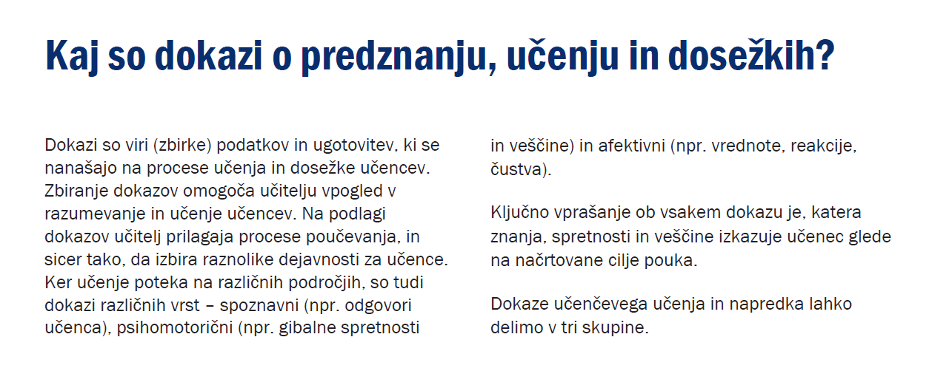
Preizkus znanja NE spada med dokaze, ki jih vrednotimo na usklajevanju.

Doseganje ravni znanja (Izjemen, Nad pričakovanji, …) niso poimenovane z izrazi za šolske ocene, ker izdelke/dokaze vrednotimo le z OPISI.
Pri opisih poudarimo, kaj je učenec že dosegel in nakažemo možnost napredka – kaj in kako lahko svoje delo še izboljša.

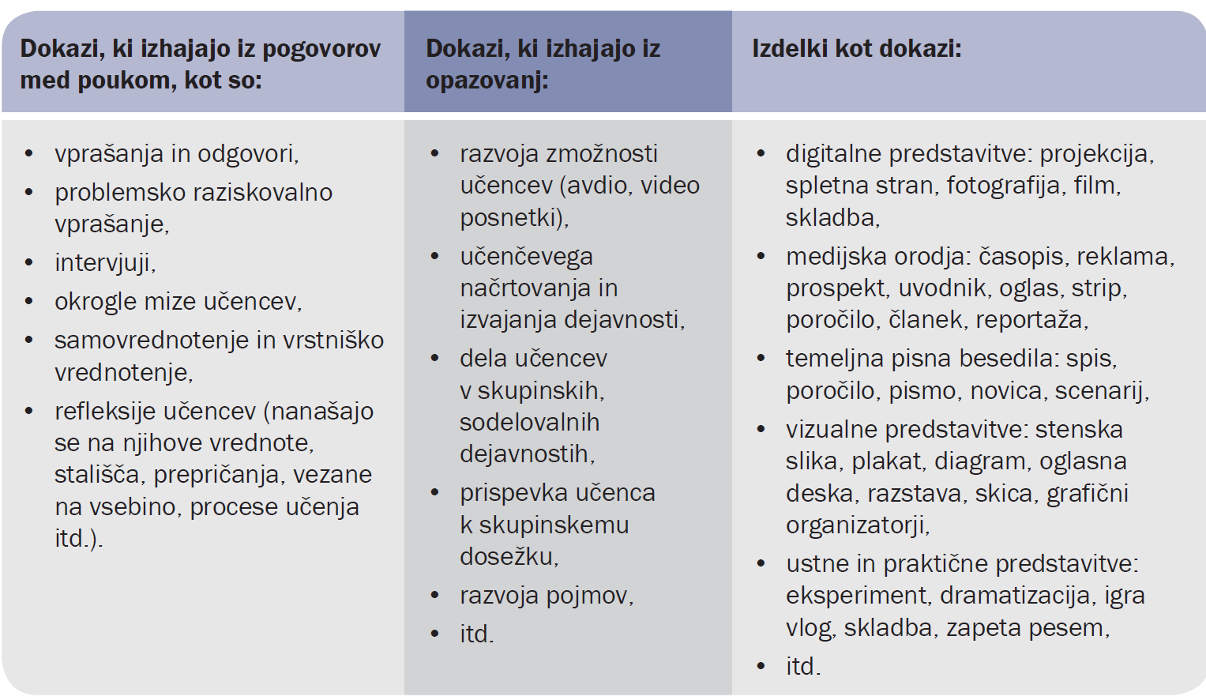
Vir: Holcar Brunauer idr. (2016). Formativno spremljanje v podporo učenju. Ljubljana: ZRSŠ ZRSŠ.

